MEMORIA DE CÁLCULO
Depósito enterrado de hormigón armado — Decopak (Rubí, Barcelona)
VEREDICTO GLOBAL: FAVORABLE CON CONDICIONES — aprov. máx. 0,70 · QA verde con observaciones

Proyecto | Edificio industrial Decopak · Depósito enterrado
Disciplina / elemento | Estructuras · cajón estanco de HA (cajón monolítico)
Modelo de partida | DepositoDecopakEnterrado.ifc (IFC2X3, Revit 2026)
Autor / firmante | JM — Ing. de Caminos (ICCP) · Col. [____]
Producción / verificación | Cálculo asistido (build) + QA independiente (run separado)
Fecha / Revisión | 24/06/2026 · Rev. 02 — unión rígida, modelo único consistente

Documento de PREDIMENSIONADO / ASISTENCIA AL CALCULO. Debe ser revisado y firmado por tecnico competente antes de su uso. Parametros sujetos al Anejo Nacional marcados [confirmar AN].

Indice
-

1. Objeto y alcance
Predimensionado estructural del depósito enterrado de HA de Decopak (Rubí) a partir del modelo IFC, según Eurocódigos + AN español y EN 1992-3. La unión muro-losa se considera RÍGIDA (monolítica): el conjunto solera–muros–cubierta trabaja como cajón cerrado y la cubierta como placa 2D bidireccional continua con los muros (igual que la solera).
Documento de PREDIMENSIONADO / ASISTENCIA AL CÁLCULO, para revisión y firma de técnico competente. La Rev.01 (que combinaba el vano de placa empotrada con la esquina de pórtico flexible) fue marcada ROJO por la QA independiente; esta Rev.02 lo corrige con un único modelo consistente (placa 2D con muelles rotacionales = rigidez real del muro). Procede re-verificar la Rev.02 (ver §8). Certificación: golden verde + QA limpia + firma de JM (dos llaves).

2. Normativa
Documento | Aplicación
UNE-EN 1990 (EC0) + AN | Bases de cálculo y combinaciones (ELU/ELS)
UNE-EN 1991 (EC1) + AN | Acciones: peso propio, empujes, sobrecargas
UNE-EN 1992-1-1 (EC2) + AN | Hormigón armado: flexión, cortante, punzonamiento, fisuración
UNE-EN 1992-3 | Depósitos / contención de líquidos (estanqueidad)
UNE-EN 1997 (EC7) + AN | Empuje de tierras, capacidad portante, flotación (UPL)
IAP-11 | Tráfico en la losa de cubierta (LM1)
UNE-EN 1998 (EC8) / NCSE | Acción sísmica (ac = 0,046 g) — [PENDIENTE]
Tabla 1. Marco normativo.

3. Datos de partida

3.1 Geometría (del IFC)
Elemento | Espesor | Dimensión principal | Cota Z (msnm)
Losa de fondo (raft) | 0,60 m | A ≈ 302,8 m² | 146,40 → 147,00
Muros perimetrales (×4) | 0,50 m | 2 largos ≈21,5 m · 2 testeros ≈10,5 m; h=4,35 m | 147,00 → 151,35
Muro interior (compartim.) | 0,50 m | L ≈ 10,4 m; h=4,35 m | 147,00 → 151,35
Losa de cubierta | 0,60 / 0,70 m | panel ≈ 10,87 (corto) × 18,0 m (largo) | 151,25 → 151,95
Tabla 2. Inventario geométrico (parser ifcopenshell sobre IFC2X3).

3.2 Materiales
Material | Característica | Valor
Hormigón HA-30 | f_ck / f_cd / f_ctm / E_cm | 30 / 20,0 / 2,90 MPa / 32,8 GPa
Acero B500S | f_yk / f_yd | 500 / 434,8 MPa
Recubrimiento · estanqueidad | c_nom · w_k,máx (Clase 1) | 45 mm · 0,20 mm
Tabla 3. Materiales. [confirmar AN].

3.3 Geotecnia (SOCOTEC — HQ)
Apoyo en UG3 (arenisca, roca blanda). Freático documentado +142,6/+144,6, bajo la base (+146,40). Sismo ac=0,046 g. [PENDIENTE: confirmar cota de implantación y freático del depósito].

4. Hipótesis: acciones y combinaciones
Acción | Valor característico | Cláusula
Peso propio (HA) | γ = 25 kN/m³ | EC1-1-1
Agua (lleno) | γw = 10 kN/m³ · p_base = 43,5 kPa | EN 1991-4
Empuje de tierras (reposo) | K₀ = 0,50 · p_base = 49,5 kPa | EC7
Sobrecarga en trasdós | q = 20 kPa | EC7
Tráfico cubierta IAP-11 LM1 | tándem 2×300 kN + UDL 9 kN/m² | IAP-11 (decisión JM)
Tabla 4. Acciones características.
Combinación | Expresión | Coef. γ / ψ | Cláusula
ELU (STR/GEO) | 1,35·G + 1,50·Q_lead + 1,50·ψ₀·Q | γ_G=1,35 · γ_Q=1,50 · ψ₀=0,7 | EC0 6.10
ELS estanqueidad | 1,0·G + 1,0·Q (lleno) | γ=1,0 (característica) | EN 1992-3
Flotación (UPL) | G_dst·1,0 ≤ G_stb·0,9 | γ_G,stb=0,90 | EC7 (UPL)
Tabla 5. Combinaciones.

5. Modelo e idealización — cajón monolítico (modelo único)
Unión muro-losa RÍGIDA → cajón cerrado. La cubierta se modela como una ÚNICA placa 2D de Kirchhoff (FEM ACM) con los bordes apoyados en los muros mediante MUELLES ROTACIONALES de rigidez k = 4·E·I_muro/H_muro (la rigidez real del muro empotrado en la solera). Así, el par vano/apoyo es coherente (se evita mezclar el vano del borde rígido con la esquina del borde flexible). Un pórtico cerrado transversal confirma el equilibrio de la esquina. Validación de la placa contra Timoshenko (placa empotrada): error 0,2 % en borde.
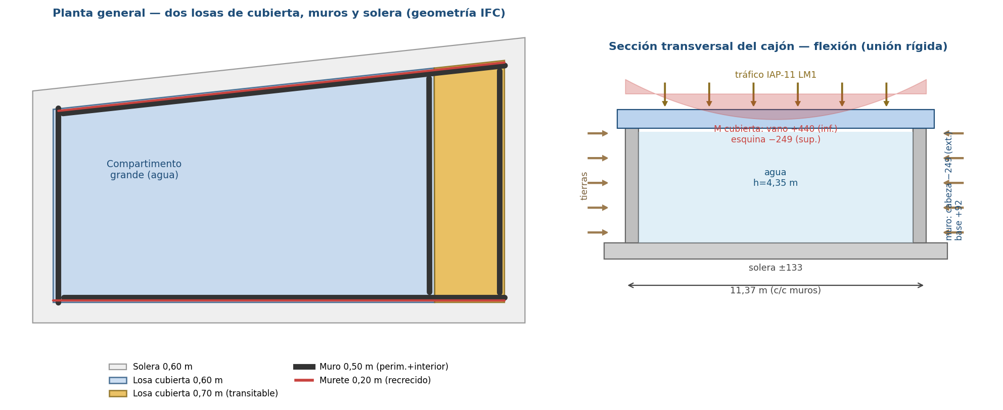
Figura 1. Estructura completa (geometría IFC). Planta: las DOS losas de cubierta (0,60 m y 0,70 m transitable), los muros (4 perimetrales + 1 interior de compartimentación, 0,50 m; muretes de 0,20 m) y la solera; con la losa al completo. Sección transversal del cajón con el esquema de flexión (unión rígida).
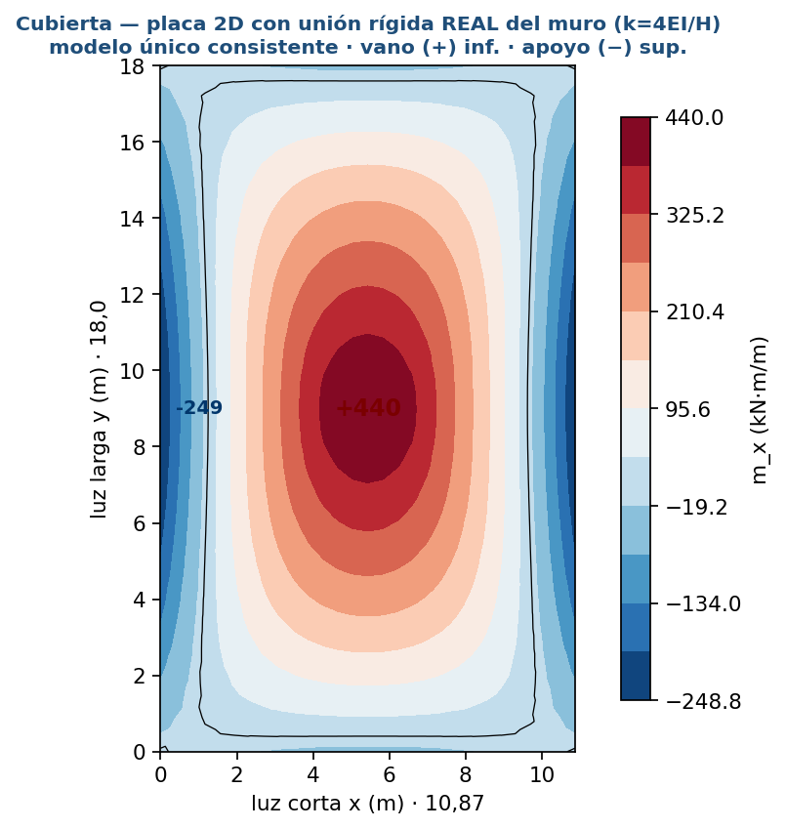
Figura 2. Momento m_x de la cubierta (placa 2D con rigidez real del muro): vano +440 (inferior), apoyo −249 (superior). Cota superior con borde rígido: −510.
Sensibilidad a la rigidez del borde (muro): k=2EI/H → vano +487 / apoyo −167; k=4EI/H (nominal) → vano +440 / apoyo −249; k=6EI/H → vano +413 / apoyo −298. La suma vano+apoyo es casi invariante: relajar la esquina sube el vano.

6. Cálculo y resultados (por elemento)
La unión rígida reduce el vano de la cubierta de 923,9 (bi-apoyada) a 440 kN·m/m (placa 2D bidireccional con rigidez real) y crea un momento de apoyo/esquina de ≈ 249 kN·m/m (rango 167–298) que requiere armadura superior y de cabeza de muro.
Elemento | Esfuerzo de cálculo (ELU) | Armado propuesto
Cubierta · vano inferior (corto/largo) | M = 440 / 261 kN·m/m | φ25/150 + φ20/200 inferior
Cubierta · apoyo superior sobre muros | M = 249–298 kN·m/m | φ20/150 superior
Muro · cabeza/esquina (cara exterior) | M = 249–298 kN·m/m | φ25/200 exterior
Muro · base y paramento | M = 92 / 95 kN·m/m | φ20/200 (ambas caras)
Losa de fondo (raft) | M = 133 kN·m/m | φ20/175 (ambas caras)
Tabla 6. Esfuerzos y armado (modelo único consistente, Rev.02).

7. Comprobaciones (E_d ≤ R_d)
Elemento · comprobación | Cláusula | E_d | R_d | η | Veredicto
Cubierta · vano inferior (corto) | EC2 6.1 | 440 | 823 | 0,53 | CUMPLE
Cubierta · vano inferior (largo) | EC2 6.1 | 261 | 382 | 0,68 | CUMPLE
Cubierta · apoyo superior | EC2 6.1 | 298 | 526 | 0,57 | CUMPLE
Cubierta · vano · fisura (φ25/150) | EN 1992-3 | 0,169 mm | 0,20 mm | 0,85 | CUMPLE
Cubierta · punzonamiento | EC2 6.4 | 0,036 MPa | 0,581 MPa | 0,06 | CUMPLE
Muro · cabeza/esquina (exterior) | EC2 6.1 | 298 | 427 | 0,70 | CUMPLE
Muro · base | EC2 6.1 | 92 | 274 | 0,34 | CUMPLE
Muro · fisura cara agua | EN 1992-3 | 0,128 mm | 0,20 mm | 0,64 | CUMPLE
Solera · flexión | EC2 6.1 | 133 | 383 | 0,35 | CUMPLE
Solera · fisura | EN 1992-3 | 0,179 mm | 0,20 mm | 0,90 | CUMPLE
Flotación (freático doc.) | EC7 UPL | 0 kN | 10.920 kN | — | CUMPLE
Tabla 7. Resumen de comprobaciones (η = E_d/R_d).
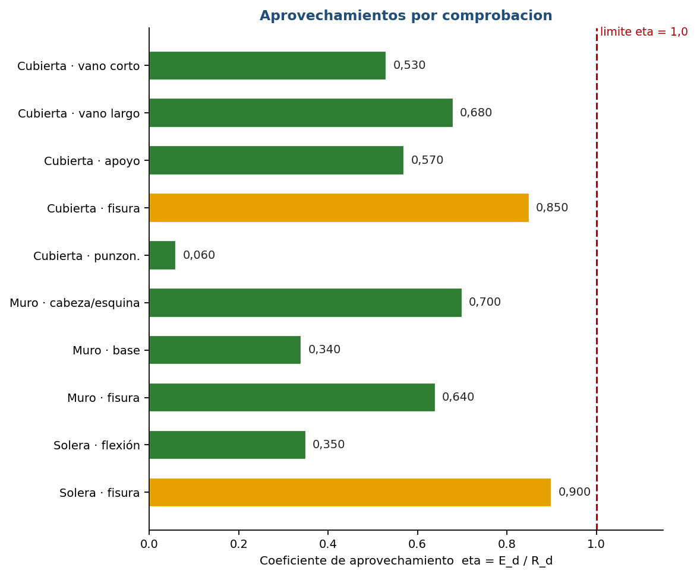
Figura 3. Aprovechamientos por comprobación (límite η = 1,0).

8. Conclusiones y limitaciones
Con la unión rígida muro-losa modelada de forma consistente (placa 2D con rigidez real del muro), todos los elementos cumplen con aprovechamiento máximo 0,70 (cabeza del muro). La unión rígida es FAVORABLE: el armado inferior de la cubierta baja de φ25/100 (bi-apoyada) a φ25/150, el reparto bidireccional alivia el vano, y aparece armadura superior sobre muros (φ20/150) y mayor armadura en la cabeza de los muros (φ25/200, cara exterior). Paramentos en contacto con agua: w_k ≤ 0,20 mm.
VERIFICACIÓN QA INDEPENDIENTE (Rev.02): la QA construyó una LÁMINA 2D COMPLETA del cajón (cubierta + muros + solera acoplados, sin la aproximación de muelle) validada contra Navier (−0,3 %). Confirma el par consistente vano≈420–440 / esquina≈218–250 (el 440/249 de proyecto cae dentro de tolerancia 10 %) y el w_k=0,169 del φ25/150. VEREDICTO QA: LIMPIO CON OBSERVACIONES (verde con gates). Observaciones a recoger: (O-A) el pico bajo el tándem es sensible a la malla, el vano puede llegar a ~460 kN·m/m (η≈0,56, sigue holgado) → mantener φ25/150, no reducir a φ20/150; (O-B) w_k en la cabeza del muro = 0,198 mm, justo en el límite de 0,20 mm. Informe: qa/informes/QA_cajon_Rev02_decopak_2026-06-24.md.
Condiciones y gates pendientes de JM antes de la firma:
# | Gate | Acción requerida
G1 | Cota de implantación y freático real | si el freático sube, el vaso vacío flota (FS=0,65) → lastre/anclajes/válvula
G2 | Re-QA de la Rev.02 — HECHA | verde con observaciones (lámina 2D completa); O-A/O-B recogidas; G-DEP-05 congelable en verde tras anclar el motor
G3 | Acción sísmica (EC8-4 hidrodinámico) | cuantificar combinación accidental [PENDIENTE]
G4 | Estanqueidad de la cubierta | cara inferior mojada → φ25/150 (w_k 0,169); con resguardo → φ20/150
G5 | versions.lock = 0.0.0 | versión del núcleo NO anclada; cálculo con motor propio (reproducible)
Tabla 8. Gates abiertos para la certificación de dos llaves.

9. Anexos y trazabilidad
Modelo IFC2X3 → ifcopenshell 0.8.5 → EC0/EC1/EC2/EC7/EN 1992-3/IAP-11 → modelo único `calc_v3_placa_consistente.py` (placa 2D + muelle rotacional = rigidez muro), pórtico cerrado auxiliar `calc_v2_porticocerrado.py` → QA independiente (Rev.01 ROJO corregida; re-QA Rev.02 pendiente). Golden: G-DEP-01..04 + G-DEP-05 (cubierta como placa 2D con rigidez de muro).

Firma
El técnico competente abajo firmante asume la autoría y responsabilidad del presente cálculo tras su revisión. La asistencia de cálculo y la QA no sustituyen la firma profesional.
Función | Nombre | Colegiado | Fecha / Firma
Autor y firmante (ICCP) | JM | Col. [____] | ____ / ________________
Certificación: golden verde + informe de QA limpio + esta firma (dos llaves).

Predimensionado sujeto a revisión y firma. Rev. 02: unión rígida, modelo único consistente (corrige el ROJO de QA). Trazabilidad: calc_v3_*.py e informes de QA.

